Федеральное государственное автономное образовательное учреждение высшего образования

«Национальный исследовательский университет ИТМО»

Факультет программной инженерии и компьютерной техники

Направление подготовки: 09.03.01 -Информатика и вычислительная техника, Компьютерные системы и технологии

Отчет

по лабораторной работе №1

«Перевод чисел между различными системами счисления»

по дисциплине

«Информатика»

Вариант 5

Выполнила: Кручинина Дарья Сергеевна

Группа: P3131

Принял: Белозубов Александр Владимирович

г. Санкт-Петербург

2022 г.

Оглавление

Задания 3

Основные этапы вычисления 4

Заключение 13

Список литературы 13

# Задания

Перевести число "А", заданное в системе счисления "В", в систему счисления "С". "А",

"В" и "С" взять из представленной таблицы. При переводе дробных чисел искать ответ с точностью до 5 знаков после запятой.

|  |  |  |  |
| --- | --- | --- | --- |
|  | А | B | C |
| 1 | 49152 | 10 | 13 |
| 2 | 17566 | 9 | 10 |
| 3 | 799BC | 15 | 5 |
| 4 | 99,27 | 10 | 2 |
| 5 | E1,DB | 16 | 2 |
| 6 | 72,32 | 8 | 2 |
| 7 | 0,000111 | 2 | 16 |
| 8 | 0,010101 | 2 | 10 |
| 9 | BB,78 | 16 | 10 |
| 10 | 339 | 10 | Фиб |
| 11 | 814 | -10 | 10 |
| 12 | {1}20{2}4 | 9C | 10 |
| 13 | 3579 | 10 | Факт |

# Основные этапы вычисления

**Задание 1**

Перевести число «А», заданное в системе счисления «В», в систему счисления «С».

|  |  |  |
| --- | --- | --- |
| A | B | C |
| 49152 | 10 | 13 |

Решение:

49152 : 13 = 3780 остаток 12 (12 = C)

3780 : 13 = 290 остаток 10 (10 = A)

290 : 13 = 22 остаток 4

22 : 13 = 1 остаток 9

Завершающий остаток 1

Записываю все остатки в обратном порядке

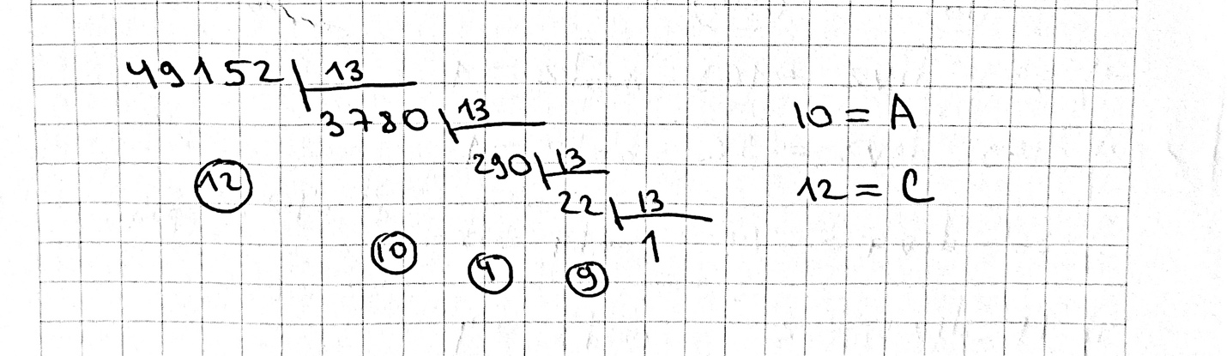

Ответ: 194AC

**Задание 2**

Перевести число «А», заданное в системе счисления «В», в систему счисления «С».

|  |  |  |
| --- | --- | --- |
| A | B | C |
| 17566 | 9 | 10 |

Решение:

17566 (в 9 системе счисления) = 1 * 94 + 7 * 93 + 5 * 92 + 6 * 91 + 6 * 90 = 12129 (в 10 системе счисления)

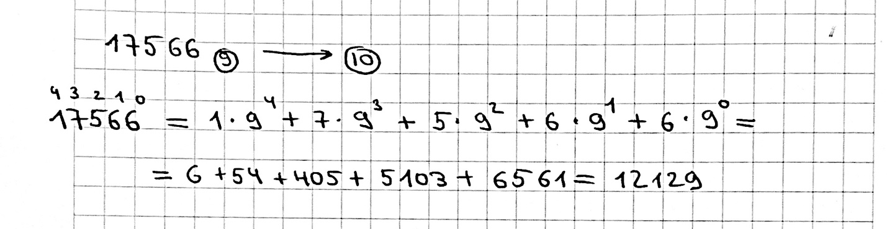

Решение на Python:

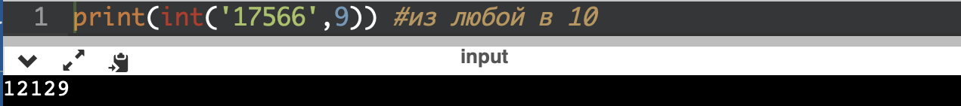

Ответ: 12129

**Задание 3**

Перевести число «А», заданное в системе счисления «В», в систему счисления «С».

|  |  |  |
| --- | --- | --- |
| A | B | C |
| 799BC | 15 | 5 |

Решение:

799BC (в 15 системе счисления) = 7 * 154 + 9 * 153 + 9 * 152 + B * 151 + C * 150 = 386952 (в 5 системе счисления)

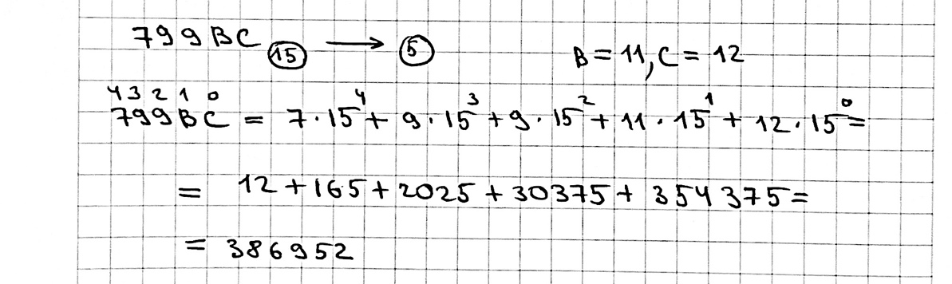

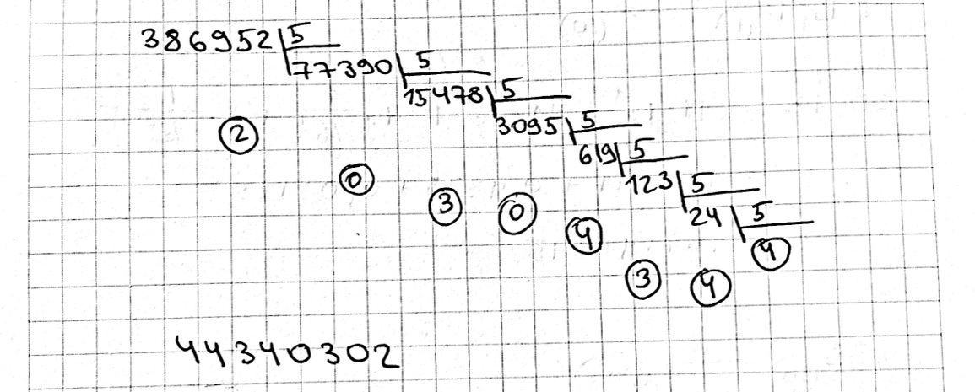

Решение на Python:

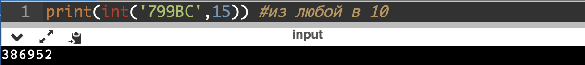

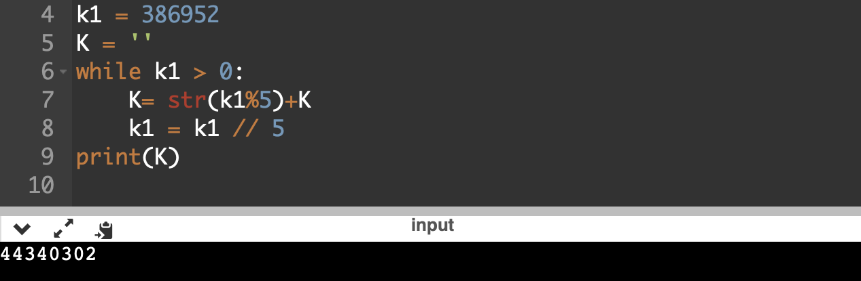

Ответ: 44340302

**Задание 4**

Перевести число «А», заданное в системе счисления «В», в систему счисления «С». Найти ответ с точностью до 5 знака после запятой.

|  |  |  |
| --- | --- | --- |
| A | B | C |
| 99,27 | 10 | 2 |

Решение:

99,27 = 99 + 0,27

Переводим эти два числа по отдельности.

1. Переводим число 99

99 : 2 = 49 остаток 1

49 : 2 = 24 остаток 1

24 : 2 = 12 остаток 0

12 : 2 = 6 остаток 0

6 : 2 = 3 остаток 0

3 : 2 = 1 остаток 1

Завершающий остаток 1

Записываю все остатки в обратном порядке, получаю 1100011.

Переводим число 0,27

0,27 * 2 (целая часть равна 0)

0, 54 * 2 (целая часть равна 0)

1,08 * 2 (целая часть равна 1)

0, 16 * 2 (целая часть равна 0)

0,32 * 2 (целая часть равна 0)

0, 64 * 2 (целая часть равна 0)

Записываю все остатки в обратном порядке

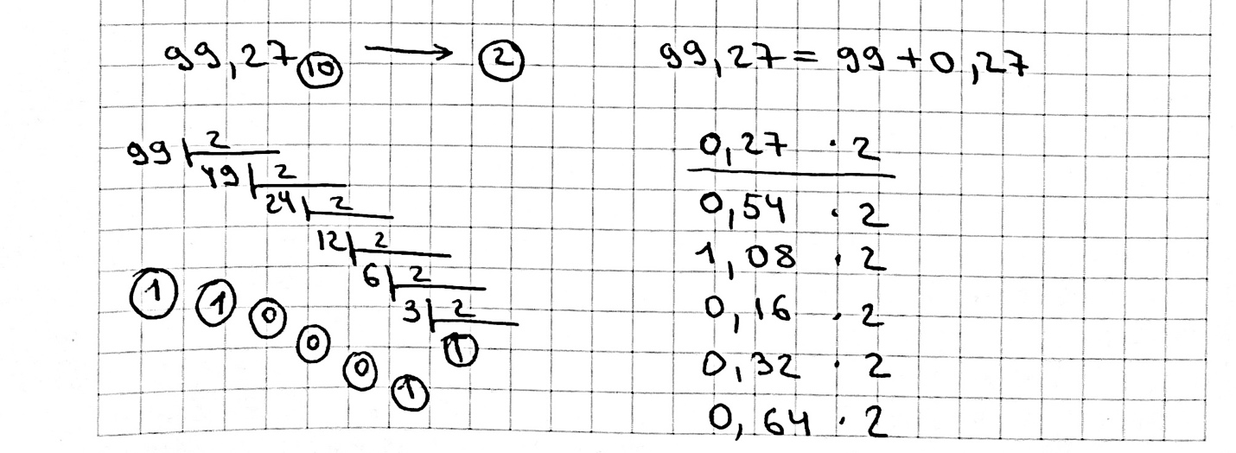

Ответ: 1100011,01000

**Задание 5**

Перевести число «А», заданное в системе счисления «В», в систему счисления «С». Выполнить операцию перевода по сокращенному правилу. Найти ответ с точностью до 5 знака после запятой.

|  |  |  |
| --- | --- | --- |
| A | B | C |
| E1,DB | 16 | 2 |

Решение:

По сокращенному правилу переводим каждое число в 2 систему, дописывая недостающие нули.

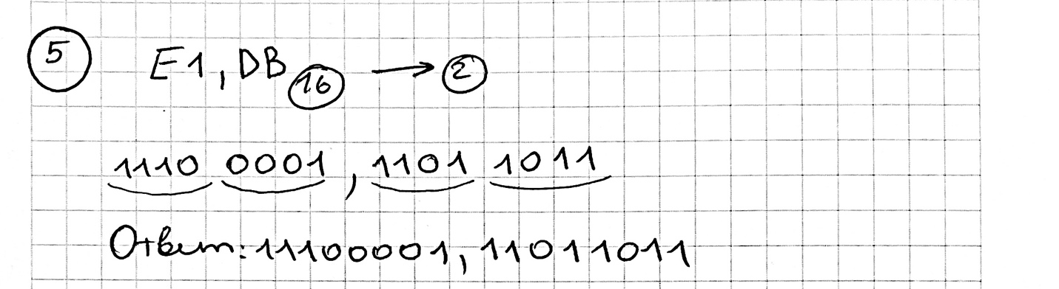

Решение на Python:

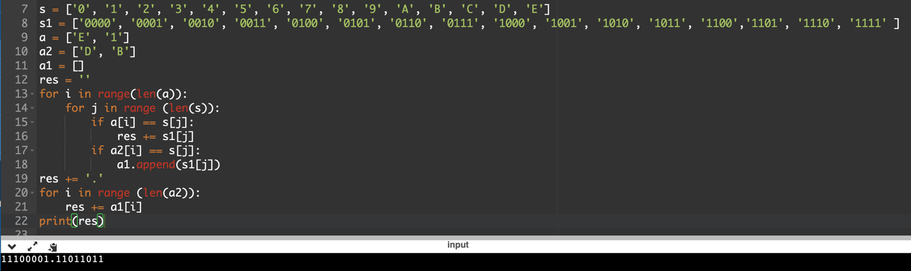

Ответ: 11100001,11011011

**Задание 6**

Перевести число «А», заданное в системе счисления «В», в систему счисления «С». Выполнить операцию перевода по сокращенному правилу. Найти ответ с точностью до 5 знака после запятой.

|  |  |  |
| --- | --- | --- |
| A | B | C |
| 72,32 | 8 | 2 |

Решение:

По сокращенному правилу переводим каждое число в 2 систему, дописывая недостающие нули.

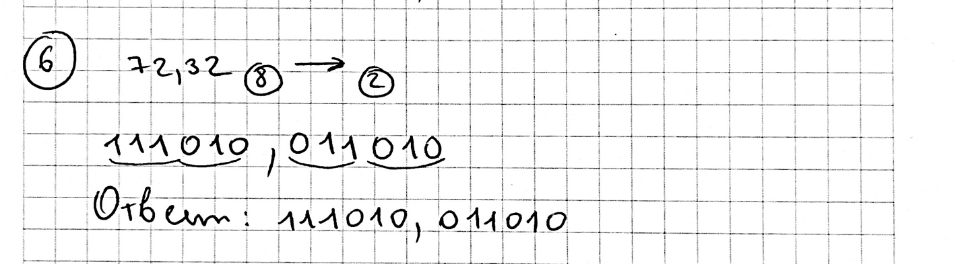

Решение на Python:

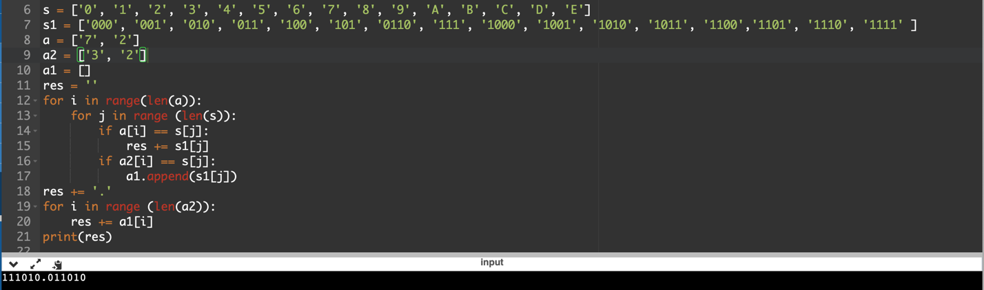

Ответ: 111010,01101

**Задание 7**

Перевести число «А», заданное в системе счисления «В», в систему счисления «С». Выполнить операцию перевода по сокращенному правилу.

|  |  |  |
| --- | --- | --- |
| A | B | C |
| 0,000111 | 2 | 16 |

Решение:

Разделяем число на 4значные значения и по сокращенному правилу переводим число в 16 систему счисления.

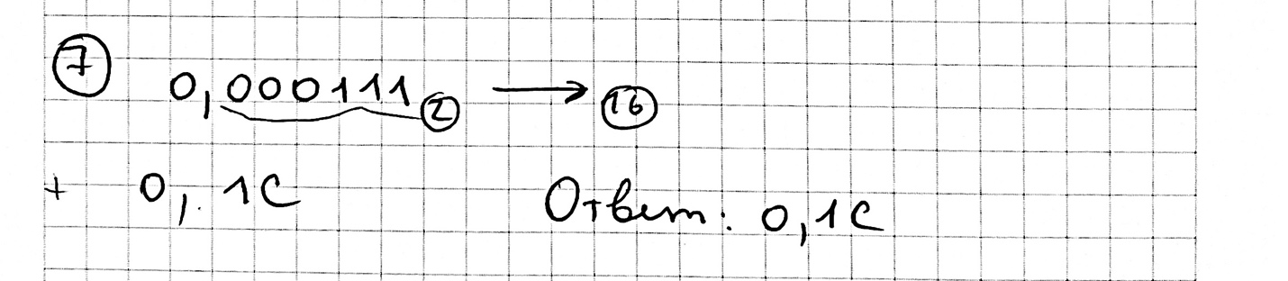

Ответ: 0,1C

**Задание 8**

Перевести число «А», заданное в системе счисления «В», в систему счисления «С». Найти ответ с точностью до 5 знака после запятой.

|  |  |  |
| --- | --- | --- |
| A | B | C |
| 0,010101 | 2 | 10 |

Решение:

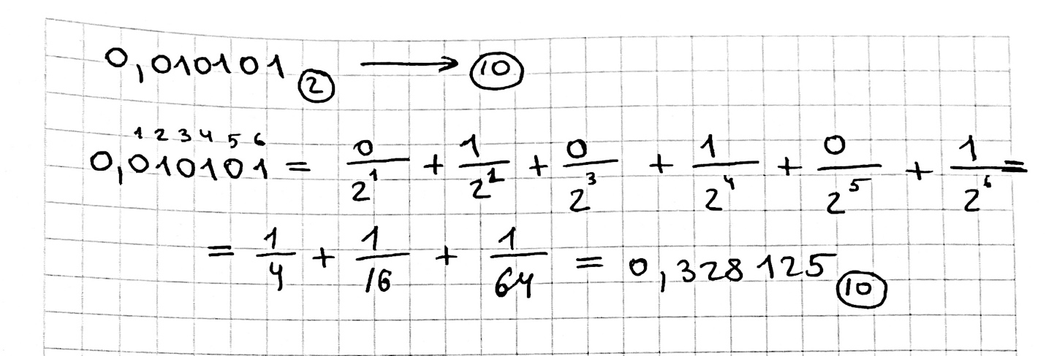

Ответ: 0,328125

**Задание 9**

Перевести число «А», заданное в системе счисления «В», в систему счисления «С». Найти ответ с точностью до 5 знака после запятой.

|  |  |  |
| --- | --- | --- |
| A | B | C |
| BB,78 | 16 | 10 |

Решение:

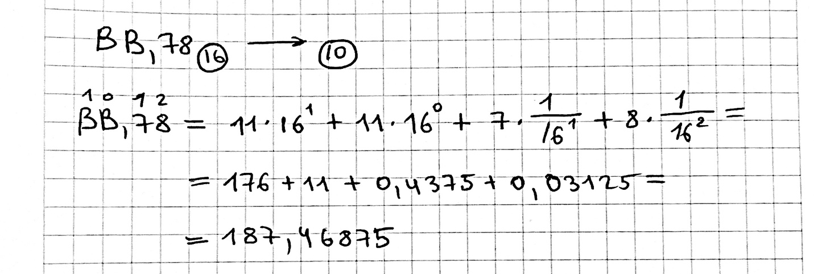

Ответ: 187,46875

**Задание 10**

Перевести число «А», заданное в системе счисления «В», в систему счисления «С».

|  |  |  |
| --- | --- | --- |
| A | B | C |
| 339 | 10 | Фиб |

Решение:

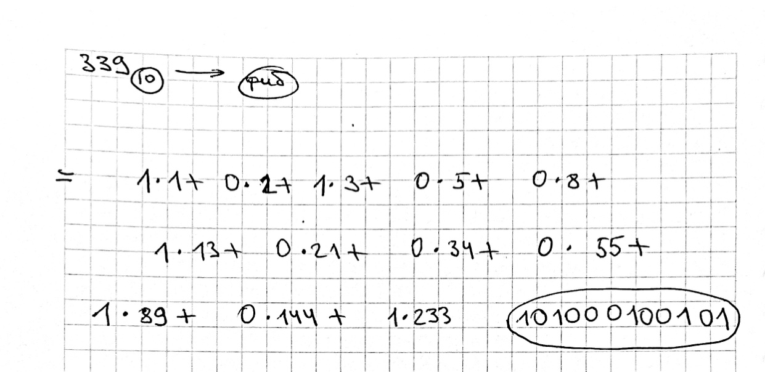

Ответ: 101000100101

**Задание 11**

Перевести число «А», заданное в системе счисления «В», в систему счисления «С».

|  |  |  |
| --- | --- | --- |
| A | B | C |
| 814 | -10 | 10 |

Решение:

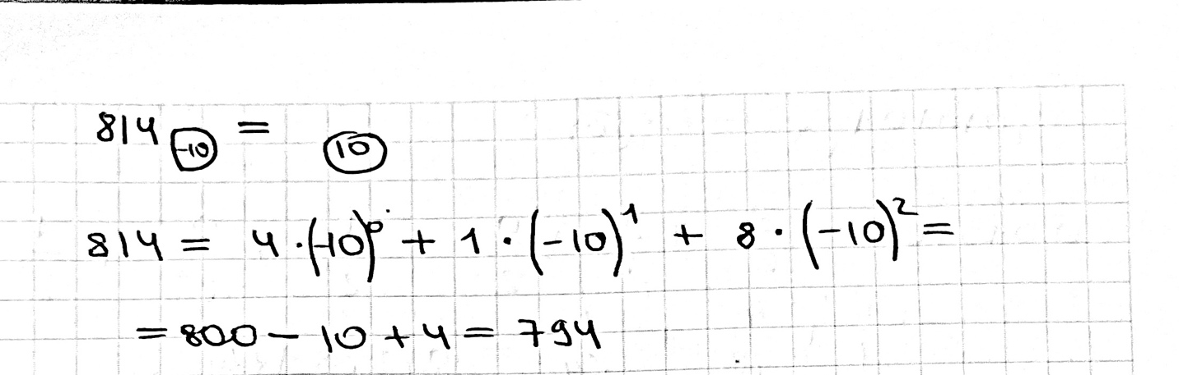

Ответ: 794

**Задание 12**

Перевести число «А», заданное в системе счисления «В», в систему счисления «С».

|  |  |  |
| --- | --- | --- |
| A | B | C |
| {1}20{2}4 | 9C | 10 |

Решение:

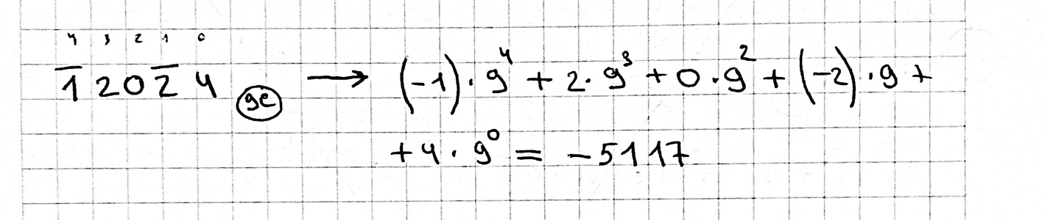

Ответ: -5117

**Задание 13**

Перевести число «А», заданное в системе счисления «В», в систему счисления «С».

|  |  |  |
| --- | --- | --- |
| A | B | C |
| 3579 | 10 | Fact |

Решение:

Так как 3579 < 7! (5040) , то количество разрядов равно 7 – 1 = 6

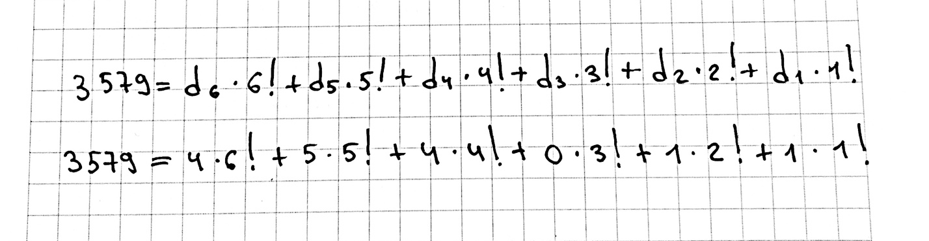

Ответ: 454011

# Заключение

В процессе выполнения лабораторной работы я повторила ранее изученные переводы из

разных систем счисления в другие, а также научилась переводить числа в новые системы счисления.

# Список литературы

1. 1. Балакшин П.В., Соснин В.В., Калинин И.В., Малышева Т.А., Раков С.В., Рущенко Н.Г., Дергачев А.М. Информатика: лабораторные работы и тесты: Учебно-методическое пособие / Рецензент: Поляков В.И. - Санкт-Петербург: Университет ИТМО, 2019. - 56 с. - экз. - Режим доступа: <https://books.ifmo.ru/book/2248/informatika:_laboratornye_raboty_i_testy:_uchebno-metodicheskoe_posobie_/_recenzent:_polyakov_v.i..htm>
2. «Системы счисления» Алексеев Е.Г., Богатырев С.Д. Информатика. Мультимедийный электронный учебник. <http://inf.e-alekseev.ru/text/toc.html>
3. Орлов С. А., Цилькер Б. Я. Организация ЭВМ и систем: Учебник для вузов. 2-е изд. – СПб.: Питер, 2011. – 688 с.: ил. <https://lib.nsu.ru/xmlui/bitstream/handle/nsu/9052/cilker_organizaciya_evm_i_sistem.pdf?sequence=4&isAllowed=y>